**[PRONEXE]**

Trabajo prácticas Entrega Bloque I

**Asignatura Gestión de Proyectos**

**Autores**: Sergi Albiach Caro, María Inmaculada Romero Ramal, Manel Angresola Navarro, Stéphane Díaz-Alejo León

**Equipo**: 3CO11-9

3º Computación

Resumen

El objetivo del presente documento es realizar una estimación de los costes de desarrollo de nuestra aplicación (PRONEXE) partiendo de una serie de prototipos. Además, diseñaremos el diagrama UML y descompondremos el diccionario de la EDT en entregables que se corresponden con los procesos operativos del proyecto.

**Palabras clave:** costes, prototipos, requisitos, UML, diccionario, EDT, entregables.

Tabla de contenidos

Introducción **5**

Prototipado **6**

Estimación de esfuerzo **17**

Lista de requisitos con componentes y estimación parcial 17

Estimación global 18

Lista de componentes 19

Estructura de desglose de trabajo **20**

Diseño general de la EDT 20

Diccionario de la EDT 20

Planificación propia **22**

Tabla de figuras

Figura 1.- Ventana principal 7

Figura 2.- Módulo gestión cliente 7

Figura 3.- Módulo gestión empleado 8

Figura 4.- Módulo gestión profesional 8

Figura 5.- Módulo gestión proyecto cliente 9

Figura 6.- Módulo gestión proyecto profesional 9

Figura 7.- Ventana de comienzo registro 10

Figura 8.- Ventana de búsqueda para empleados 11

Figura 9.- Ventana de menú de profesionales 12

Figura 10.- Ventana de gestión de citas de profesionales 12

Figura 11.- Ventana de registro de profesionales 13

Figura 12.- Ventana de registro de clientes14

Figura 13.- Ventana de menú de clientes14

Figura 14.- Ventana de búsqueda de profesionales15

Figura 15.- Ventana de concertar de citas 15

Figura 16.- Ventana de visualización de proyectos16

Figura 17.- Ventana de creación de nuevos proyectos 16

# Introducción

La intención que presenta esta memoria es analizar diversos puntos sobre nuestro caso de estudio. En la parte superior se han aclarado los puntos y tabla de figuras que serán empleadas en esta memoria, consecuentemente, se presentarán los puntos 2, 3 y 4 del documento.

En el punto 2, se observará el prototipado del caso de estudio que se ha construido usando la técnica de mockups, en concreto, con la página o plataforma “Moqups”. En la realización de éste se han tenido debidamente en cuenta los requisitos establecidos en el documento de alcance del caso de estudio.

En el punto 3, se estimará el esfuerzo del proyecto. Para poder realizar ésto, nos basaremos en las interfaces creadas mediante mockups en el punto 2. Ésta estimación usará el modelo de estimación de esfuerzo que nos recomienda el ASIC-UPV.

Para acabar, en el punto 4, detallaremos la EDT (Estructura de Desglose de Trabajo).

# Prototipado

[En el apartado de Prototipado se trata de hacer una breve introducción (1 párrafo) que incluya un modelo básico de datos (UML o E-R, por ejemplo) y luego dividir los prototipos en dos partes: Ventana principal y Módulos por un lado (5 imágenes) y por otra parte los prototipos específicos para los diversos módulos (6-8 imágenes en total)]

En este apartado, mostraremos tres puntos: un modelo básico de datos de nuestra aplicación, la ventana principal de ésta y sus consecuentes módulos, todo esto acompañado de material gráfico para que sea muchísimo más sencillo visualizarlo. Para comenzar este sería nuestro modelo creado en UML:

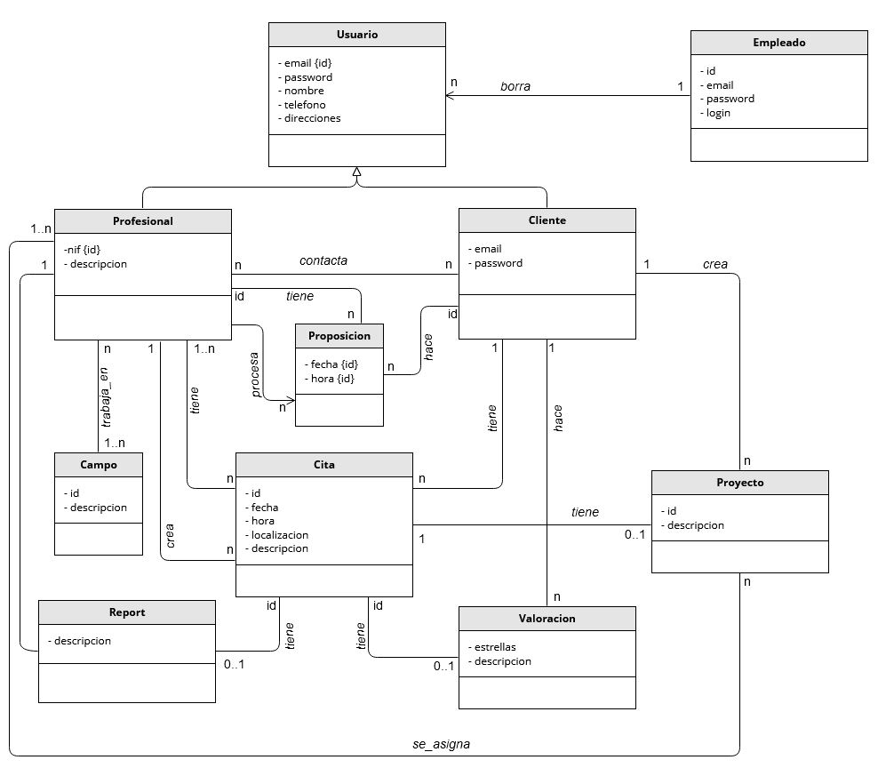

## 

## 

**Ventana principal y módulos**

La Figura 1 muestra la ventana principal:

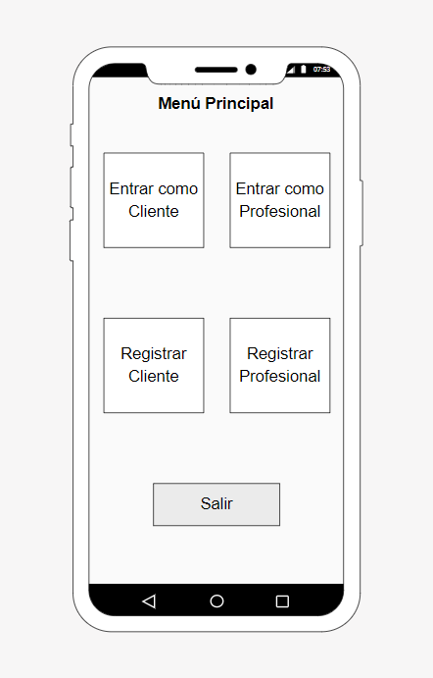

**Figura 1.-Ventana principal**

La Figura 2 muestra el módulo de gestión del cliente:

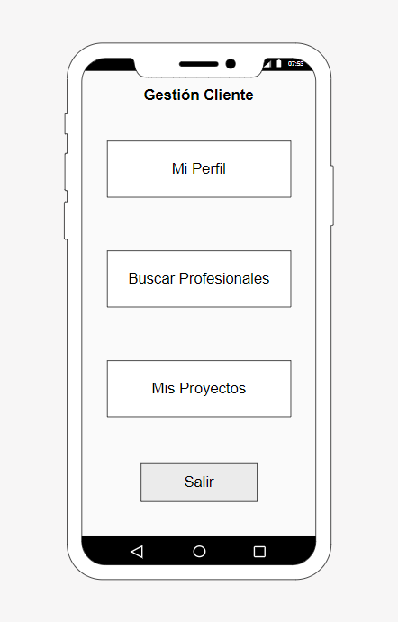

**Figura 2.-Módulo gestión cliente**

La Figura 3 muestra el módulo de gestión del empleado:

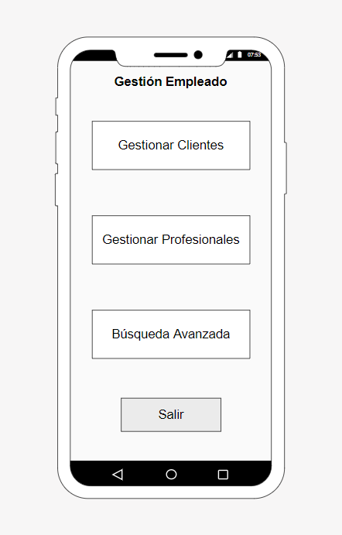

**Figura 3.-Módulo gestión empleado**

La Figura 4 muestra el módulo de gestión del profesional:

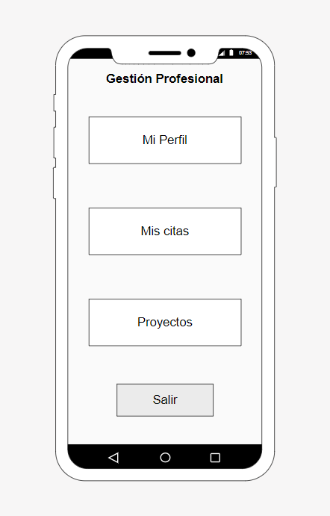

**Figura 4.-Módulo gestión profesional**

La Figura 5 muestra el módulo de gestión de proyectos del cliente:

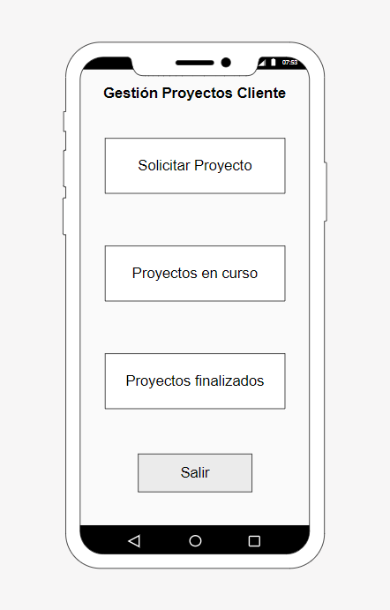

**Figura 5.-Módulo gestión proyecto cliente**

La Figura 6 muestra el módulo de gestión de proyectos del profesional:

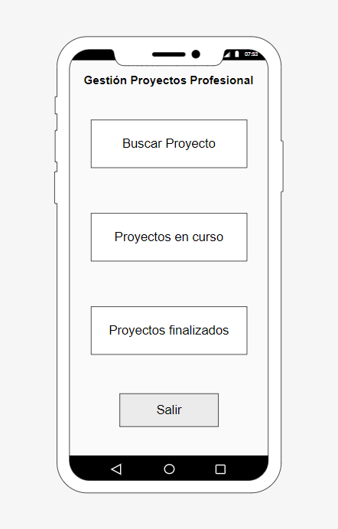

**Figura 6.-Módulo gestión proyecto profesional**

**Prototipos específicos**

La figura 7 muestra la ventana en donde se registran o desde donde acceden todos los usuarios:

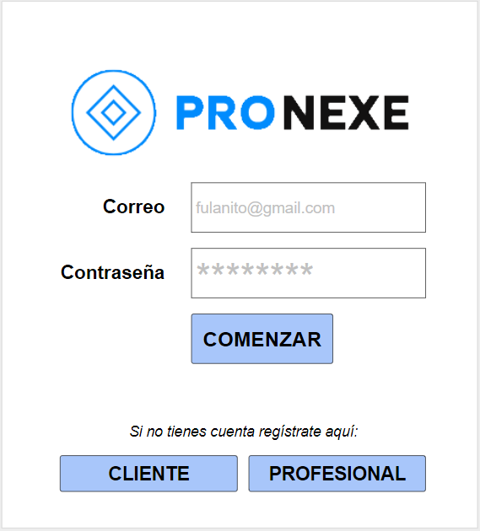

**Figura 7.-Ventana de comienzo/registro**

**Empleados**

La Figura 8 muestra la ventana de búsqueda de profesionales y clientes para los empleados:

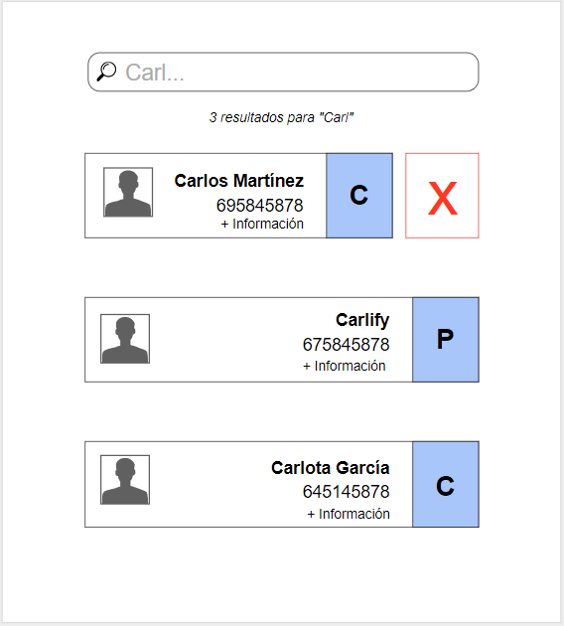

**Figura 8.-Ventana de búsqueda para empleados**

**Profesionales**

La Figura 9 muestra la ventana con el menú para los profesionales:

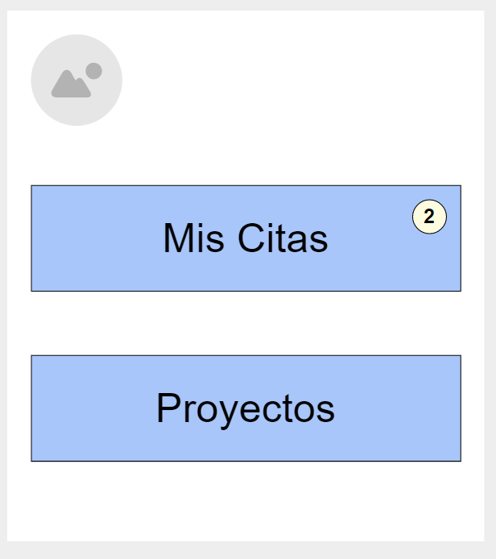

**Figura 9.-Ventana de menú de profesionales**

La Figura 10 muestra la ventana para gestionar las citas:

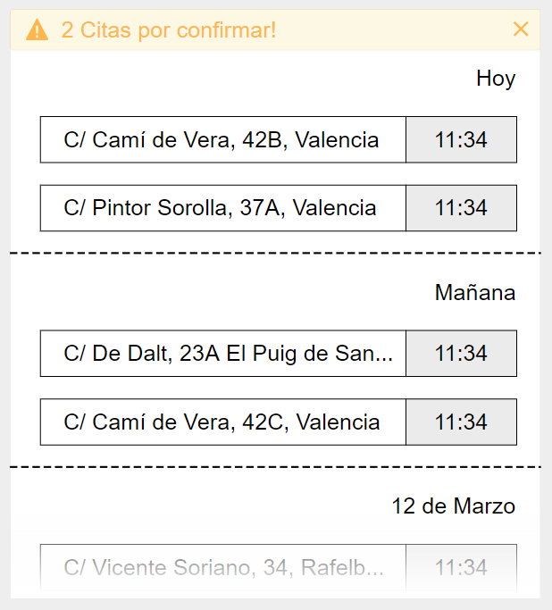

**Figura 10.-Ventana de gestión de citas de profesionales**

La Figura 11 muestra la ventana con el registro de los profesionales:

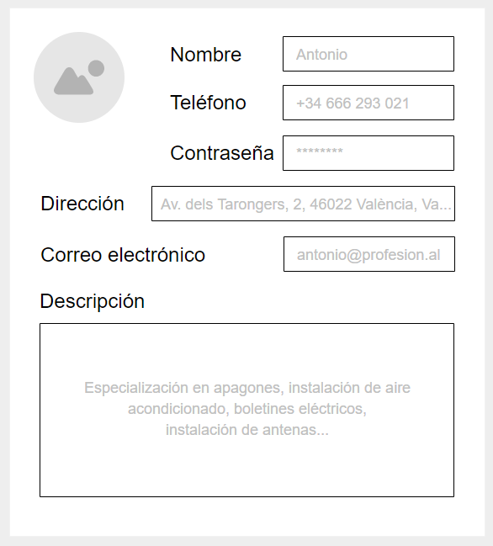

**Figura 11.-Ventana de registro de profesionales**

**Clientes**

La Figura 12 muestra la ventana de registro de un nuevo cliente:

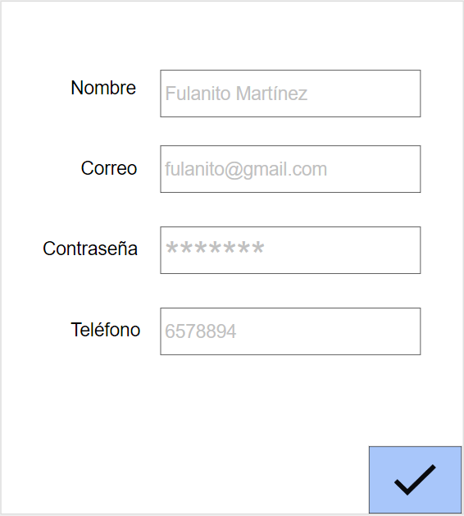

**Figura 12.-Ventana de registro de clientes**

En la figura 13 se muestra la ventana del menú del cliente:

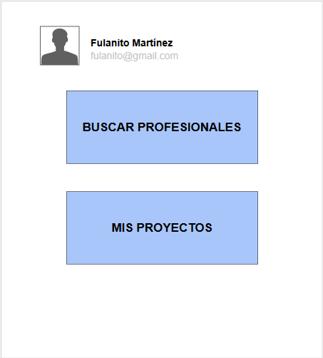

**Figura 13.-Ventana de menú de clientes**

En la figura 14 se aprecia la ventana de búsqueda de profesionales:

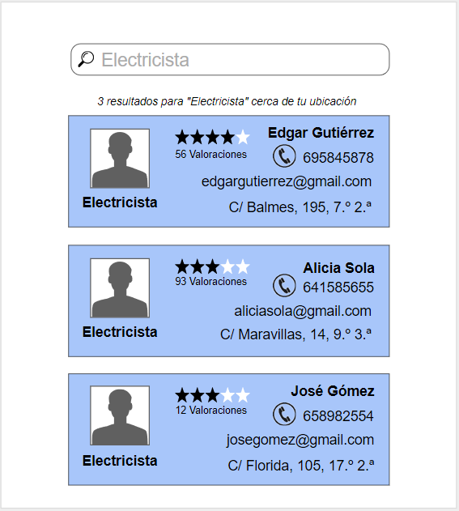

**Figura 14.-Ventana de búsqueda de profesionales**

La Figura 15 muestra la ventana para concertar citas:

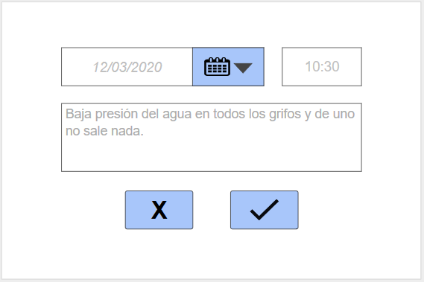

**Figura 15.-Ventana para concertar citas**

La Figura 16 muestra la ventana de visualización de los proyectos de los clientes:

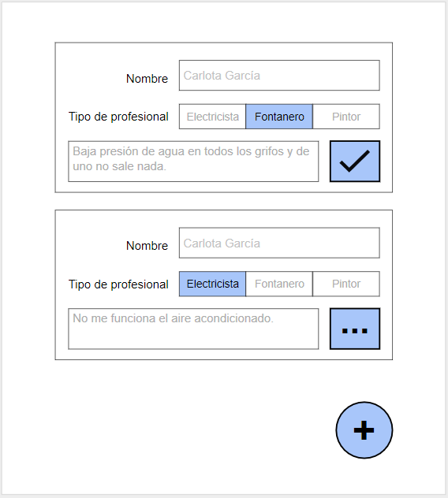

**Figura 16.-Ventana de visualización de proyectos**

La Figura 17 muestra la ventana de creación de un nuevo proyecto:

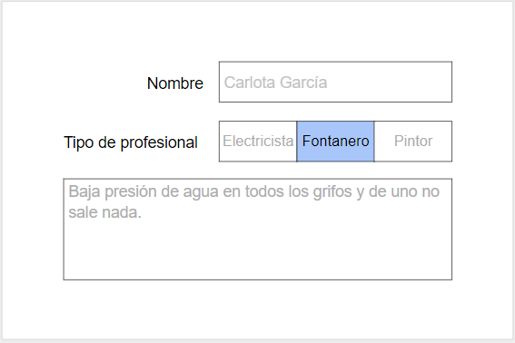

**Figura 17.-Ventana de creación de nuevos proyectos**

# Estimación de esfuerzo

[En este apartado se trata de introducir el trabajo de Estimación (1 párrafo) a partir de las dos tablas que se pidieron en la sesión correspondiente, una con la estimación a partir de los Requisitos y otra con la Estimación global]

En este apartado trataremos la estimación de esfuerzo mediante tres diferentes tablas: la lista de requisitos con componentes y estimación parcial, la estimación global y la lista de componentes.

## Lista de requisitos con componentes y estimación parcial

|  |  |  |  |  |  |
| --- | --- | --- | --- | --- | --- |
| **Requisito/s** | **Componente** | **Tecnología** | **Complejidad** | **HH Diseño** | **HH Codificación** |
| UsoAppU1  UsoAppP1 | Base de Datos (concertar citas) | MongoDB | Media | 2 | 4 |
| UsoAppU1  UsoAppP1 | Ventana Dinámica (concertar citas) | TypeScript | Media | 3 | 5 |
| UsoAppU1  UsoAppP1 | Interfaz (concertar citas) | TypeScript | Compleja | 5 | 9 |
| UsoAppU2 | Ventana Dinámica (alerta concertar cita) | TypeScript | Simple | 1 | 2 |
| UsoAppU2 | Interfaz (alerta concertar cita) | TypeScript | Compleja | 3 | 7 |
| UsoAppP2 | Ventana Dinámica (formulario servicio) | TypeScript | Simple | 1 | 2 |
| UsoAppP2 | Base de Datos (formulario servicio) | MongoDB | Simple | 1 | 2 |
| UsoAppP3 | Ventana Dinámica (estadísticas) | TypeScript | Media | 3 | 7 |
| UsoAppP3 | Base de Datos (estadísticas) | MongoDB | Compleja | 4 | 6 |
| UsoAppP3 | Interfaz (estadísticas) | TypeScript | Compleja | 5 | 9 |
| UsoAppP3 | Informe (estadísticas) | TypeScript | Media | 2 | 4 |
| UsoAppP4 | Ventana Dinámica (recomendación de proyectos) | TypeScript | Media | 3 | 6 |
| UsoAppP4 | Base de Datos (recomendación de proeyctos) | MongoDB | Media | 2 | 4 |
| UsoAppC1  UsoAppC3  UsoAppC4  UsoAppC5 | Ventana Dinámica (búsqueda de profesionales) | TypeScript | Media | 3 | 7 |
| UsoAppC1  UsoAppC3  UsoAppC4  UsoAppC5 | Base de Datos (búsqueda de profesionales) | MongoDB | Simple | 1 | 2 |
| UsoAppC2  UsoAppP5  GesPr2  GesPr4 | Ventana Dinámica (visualización proyectos) | TypeScript | Media | 3 | 7 |
| UsoAppC2  UsoAppP5  GesPr2  GesPr4 | Base de Datos (visualización proyectos) | MongoDB | Media | 3 | 5 |
| GesPr1 | Ventana Dinámica (creación de proyecto) | TypeScript | Simple | 1 | 3 |
| GesPr1 | Base de Datos (creación de proyectos) | MongoDB | Simple | 2 | 4 |
| GesPr3 | Ventana Dinámica (formulario de proyecto) | TypeScript | Simple | 1 | 2 |
| GesPr3 | Base de Datos (formulario de proyectos) | MongoDB | Media | 3 | 5 |
| AdmUs1  AdmUs2 | Ventana Dinámica (listado de usuarios) | TypeScript | Simple | 1 | 2 |
| AdmUs1  AdmUs2 | Base de Datos (listado de usuarios) | MongoDB | Simple | 1 | 2 |
| AdmUs3 | Ventana Dinámica (perfil de usuario) | TypeScript | Medio | 3 | 6 |
| AdmUs3 | Base de Datos (perfil de usuario) | MongoDB | Simple | 1 | 3 |
| UsoAppU3 | Ventana Dinámica (login) | TypeScript | Medio | 2 | 5 |
| UsoAppU3 | Base de Datos (login) | MongoDB | Simple | 1 | 3 |
| GesDat1 | Informe (datos de usuario) | TypeScript | Medio | 3 | 6 |
| RegUs1  RegUs3  RegUs4  RegUs5 | Ventana Dinámica (registro cliente) | TypeScript | Complejo | 5 | 10 |
| RegUs1  RegUs3  RegUs4  RegUs5 | Base de Datos (registro cliente) | MongoDB | Medio | 3 | 7 |
| RegUs2  RegUs3  RegUs4  RegUs5 | Ventana Dinámica (registro profesional) | TypeScript | Complejo | 6 | 11 |
| RegUs2  RegUs3  RegUs4  RegUs5 | Base de Datos (registro profesional) | MongoDB | Medio | 3 | 8 |
|  | | | TOTAL | 79 + 165 = 244 | |

[En esta primera tabla se trata de establecer un lista de requisitos que puedan utilizar uno o dos componentes cada uno]

## Estimación global

|  |  |  |  |
| --- | --- | --- | --- |
| **Actividad** | **%** | **HH** | **Jornadas (7:30 hrs)** |
| Análisis | 15% | 78 | 10.4 |
| Diseño | 15% | 78 | 10.4 |
| Implementación | 35% | 182 | 24.26667 |
| Pruebas | 20% | 104 | 13.86667 |
| Documentación | 10% | 52 | 6.933333 |
| Implantación | 5% | 26 | 3.466667 |
| TOTAL | 100% | 520 | 69.33333 |

[En esta segunda tabla utilizar la información de HH a partir de los requisitos considerados y aplicar los porcentajes planteados como ejemplos. Es la tabla proporcionada en la Guía de Estimación de Tiempos]

[También incluid en este punto la siguiente tabla referida a los componentes y su relación con requisitos]

## Lista de componentes

|  |  |  |
| --- | --- | --- |
| **Módulo** | **Componente** | **Requisitos** |
| Gestión del cliente | Concertar citas | UsoAppU1  UsoAppP1 |
| Gestión del profesional | Alerta concertar citas | UsoAppU2 |
| Gestión del profesional | Formulario servicios | UsoAppP2 |
| Gestión del profesional | Estadísticas | UsoAppP3 |
| Gestión del cliente | Búsqueda profesionales | UsoAppC1  UsoAppC3  UsoAppC4  UsoAppC5 |
| Gestión de proyectos del cliente  Gestión de proyectos del profesional | Visualización proyectos | UsoAppC2  UsoAppP5  GesPr2  GesPr4 |
| Gestión del empleado | Listado usuarios | AdmUs1  AdmUs2 |
| Gestión del empleado | Formulario usuario | AdmUs3 |
| Gestión del cliente  Gestión del profesional | Perfil usuario | AdmUs4 |
| Ventana Principal | Login | UsoAppU3 |
| Gestión del empleado | Datos de Usuario | GesDat1 |
| Gestión de proyectos del cliente | Creación Proyectos | GesPr1 |
| Gestión de proyectos del profesional | Recomendación de proyectos | UsoAppP4 |
| Gestión del cliente | Registro de cliente | RegUs1  RegUs3  RegUs4  RegUs5 |
| Gestión del profesional | Registro de profesional | RegUs2  RegUs3  RegUs4  RegUs5 |

# Estructura de desglose de trabajo

[Para este apartado se trata de hacer referencia al diseño general de la EDT mediante una imagen que represente los niveles principales hasta los paquetes de trabajo. A continuación, se incluirán las fichas correspondientes a los paquetes de trabajo para desarrollar el diccionario de la EDT]

## Diseño general de la EDT

[También de forma opcional se pueden utilizar varias figuras, por ejemplo, una por fase, si se considera que ello mejorar la legibilidad de las imágenes]

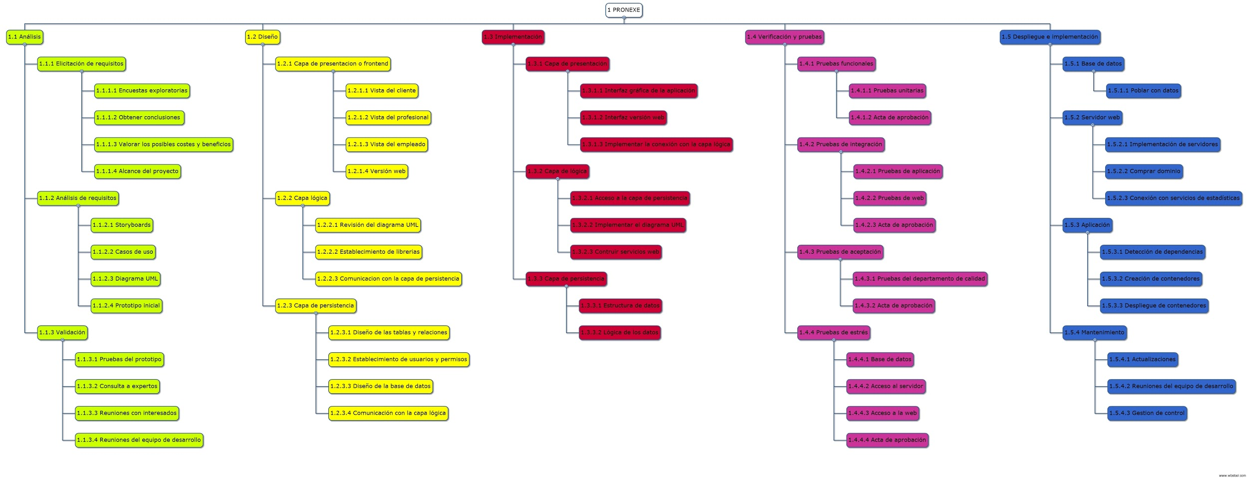

**Figura 18.- Vista general de la EDT.**

## 

**Figura 19.- Parte de Análisis de la EDT.**

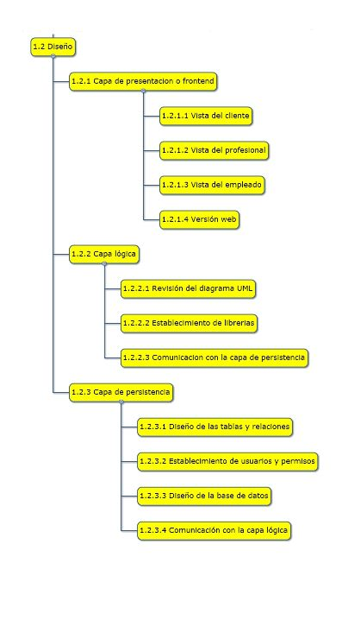

**Figura 20.- Parte de Diseño de la EDT.**

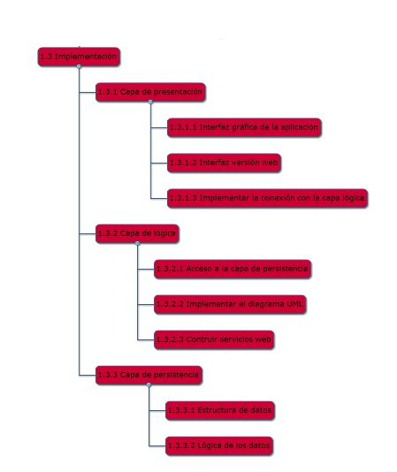

**Figura 21.- Parte de Implementación de la EDT.**

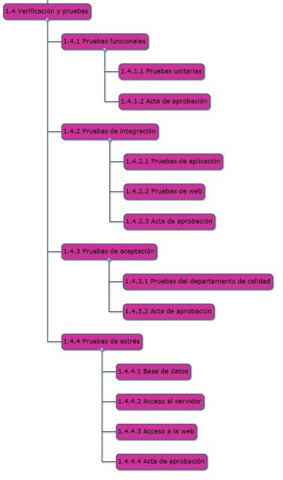

**Figura 22.- Parte de Verificación y pruebas de la EDT.**

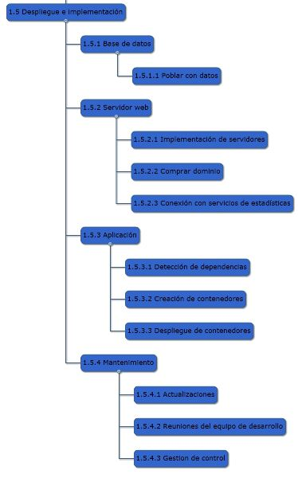

**Figura 23.- Parte de Despliegue e implementación de la EDT.**

## Diccionario de la EDT

[Utilizad el orden en el que van numeradas las fichas y que correspondería a las fases del proyecto (los campos de Fechas, Recursos y Condiciones pueden dejarse en blanco). El número de fichas se puede calcular a partir del siguiente supuesto: los paquetes de trabajo a documentar abarcarán las fases de Análisis, Diseño, Implementación, Pruebas e Implantación. Por cada una de estas fases podemos tener entre 3-4 entregables y cada entregable entre 4-5 paquetes de trabajo con lo que daría un número entre 60 y 100 paquetes de trabajo o fichas a entregar (dividiros el trabajo entre los componentes del grupo). Para la selección de entregables y los trabajos a realizar en cada entregable se recomienda utilizar el documento “Guía sobre las fases y tareas de un proyecto software” incluyendo los ejemplos de EDT que aparecen al final de dicho documento. También puede encontrarse una plantilla de la ficha “wbs-dictionary-card.docx” como la presentada a continuación]

**Análisis**

Número de identificación: 1.1

Nombre: Análisis

Descripción: En esta fase extraen los requisitos del producto a desarrollar, para ello se emplean técnicas de prototipado y diagramas para representar la estructura y funcionalidad del producto.

**Elicitación de requisitos**

Número de identificación: 1.1.1

Nombre: Elicitación

Descripción: Esta etapa consiste en descubrir y extraer los requisitos del producto.

|  |  |  |
| --- | --- | --- |
| Número:  1.1.1.1 | Nombre:  Encuestas exploratorias | Autor:  María |
| Predecesor:  Ninguno | Descripción:  Análisis de preguntas para las encuestas exploratorias, creación de las mismas y difusión por distintos medios, como Internet, en persona, por correo electrónico, llamadas telefónicas, etc. | |
| Duración /Esfuerzo:  5H |
| Fecha inicio estimada: |
| Fecha fin estimada: | Condiciones y Limitaciones:  Limitación de las encuestas a determinados sectores (electricistas y fontaneros) y a una zona geográfica concreta (Valencia) para el desarrollo de la primera fase del proyecto. | |
| Recursos:  - |

|  |  |  |
| --- | --- | --- |
| Número:  1.1.1.2 | Nombre:  Obtener conclusiones | Autor:  María |
| Predecesor:  1.1.1.1 | Descripción:  Obtención de conclusiones a partir de los datos recopilados de las encuestas para así conocer las necesidades más importantes de los posibles clientes. | |
| Duración /Esfuerzo:  5H |
| Fecha inicio estimada: |
| Fecha fin estimada: | Condiciones y Limitaciones:  Extracción de conclusiones generales con cierto nivel de detalle. | |
| Recursos:  - |

|  |  |  |
| --- | --- | --- |
| Número:  1.1.1.3 | Nombre:  Valorar los posibles costes y beneficios | Autor:  María |
| Predecesor:  1.1.1.2 | Descripción:  Análisis de los posibles beneficios y pérdidas, establecimiento estrategias para reducir los costes, aumentar los beneficios y plantear los posibles escenarios que surjan en un futuro. | |
| Duración /Esfuerzo:  5,5H |
| Fecha inicio estimada: |
| Fecha fin estimada: | Condiciones y Limitaciones:  Los costes se calcularán teniendo en cuenta la situación del mercado en ese momento, así como el costo de oportunidad que genera. | |
| Recursos:  - |

|  |  |  |
| --- | --- | --- |
| Número:  1.1.1.4 | Nombre:  Alcance del proyecto | Autor:  María |
| Predecesor:  1.1.1.3 | Descripción:  Descripción de los trabajos que se deben realizar para alcanzar los objetivos del proyecto. | |
| Duración /Esfuerzo:  7,5H |
| Fecha inicio estimada: |
| Fecha fin estimada: | Condiciones y Limitaciones:  Descripción del trabajo necesario proporcionando cierto nivel de detalle. | |
| Recursos:  - |

**Análisis de requisitos**

Número de identificación: 1.1.2

Nombre: Análisis de requisitos

Descripción: Analizar y extraer conclusiones de los requisitos recopilados.

|  |  |  |
| --- | --- | --- |
| Número:  1.1.2.1 | Nombre:  Storyboards | Autor:  María |
| Predecesor:  1.1.1.3 | Descripción:  Creación de storyboards que muestran para cada tipo de usuario cuál sería su interacción de forma usual con nuestra plataforma. | |
| Duración /Esfuerzo:  5H |
| Fecha inicio estimada: |
| Fecha fin estimada: | Condiciones y Limitaciones:  Los storyboards deben de representar los pasos de la interacción del usuario así como los motivos que lo llevan a emplear la plataforma. | |
| Recursos:  - |

|  |  |  |
| --- | --- | --- |
| Número:  1.1.2.2 | Nombre:  Casos de uso | Autor:  María |
| Predecesor:  1.1.2.1 | Descripción:  Creación de los casos de uso mostrando cada una de las funciones que puede realizar cada tipo de usuario. | |
| Duración /Esfuerzo:  4H |
| Fecha inicio estimada: |
| Fecha fin estimada: | Condiciones y Limitaciones:  Empleo de nombres descriptivos y representación de las funciones básicas. | |
| Recursos:  - |

|  |  |  |
| --- | --- | --- |
| Número:  1.1.2.3 | Nombre:  Diagrama UML | Autor:  María |
| Predecesor:  1.1.2.2 | Descripción:  Creación del diagrama UML que servirá a modo de guía para la creación de la base de datos. Muestra las distintas tablas que tendrá la BD y las relaciones entre ellas. | |
| Duración /Esfuerzo:  3H |
| Fecha inicio estimada: |
| Fecha fin estimada: | Condiciones y Limitaciones:  Empleo de nombres descriptivos. | |
| Recursos:  - |

|  |  |  |
| --- | --- | --- |
| Número:  1.1.2.4 | Nombre:  Prototipo inicial | Autor:  María |
| Predecesor:  1.1.2.3 | Descripción:  Creación de un primer prototipo con las distintas ventanas de la aplicación. | |
| Duración /Esfuerzo:  10H |
| Fecha inicio estimada: |
| Fecha fin estimada: | Condiciones y Limitaciones:  Diseño de las ventanas básicas obviando las que tengan funcionalidades parecidas. | |
| Recursos:  - |

**Validación**

Número de identificación: 1.1.3

Nombre: Validación

Descripción: Comprobar si el sistema cumple con los requisitos previamente definidos.

|  |  |  |
| --- | --- | --- |
| Número:  1.1.3.1 | Nombre:  Pruebas del prototipo | Autor:  María |
| Predecesor:  1.1.2.4 | Descripción:  Realización de pruebas del prototipo para comprobar que cumple con las funciones básicas y requisitos iniciales. | |
| Duración /Esfuerzo:  7H |
| Fecha inicio estimada: |
| Fecha fin estimada: | Condiciones y Limitaciones:  Los requisitos que debe de cumplir son los citados en el alcance del proyecto. | |
| Recursos:  - |

|  |  |  |
| --- | --- | --- |
| Número:  1.1.3.2 | Nombre:  Consulta a expertos | Autor:  María |
| Predecesor:  1.1.3.1 | Descripción:  Asesoramiento por parte de expertos para validar los aspectos formales del prototipo así como cambios posibles para mejorar su aceptación por parte de los usuarios. | |
| Duración /Esfuerzo:  6.5H |
| Fecha inicio estimada: |
| Fecha fin estimada: | Condiciones y Limitaciones:  Los expertos deben de dar su visto bueno a la aplicación o exponer los cambios que consideran oportunos. | |
| Recursos:  - |

|  |  |  |
| --- | --- | --- |
| Número:  1.1.3.3 | Nombre:  Reuniones con los interesados | Autor:  María |
| Predecesor:  1.1.3.2 | Descripción:  Realización de reuniones con los diferentes interesados en el proyecto para comprobar si se están cumpliendo sus expectativas. | |
| Duración /Esfuerzo:  10H |
| Fecha inicio estimada: |
| Fecha fin estimada: | Condiciones y Limitaciones:  Los interesados deben de dar su visto bueno a la aplicación o exponer los cambios que consideran oportunos, teniendo en cuenta que se trata de una primera fase y por tanto no todas sus expectativas estarán cubiertas. | |
| Recursos:  - |

|  |  |  |
| --- | --- | --- |
| Número:  1.1.3.4 | Nombre:  Reuniones del equipo de desarrollo | Autor:  María |
| Predecesor:  1.1.3.3 | Descripción:  Realización de reuniones del equipo de desarrollo para informar acerca de los cambios sugeridos por los interesados o expertos así como de su aceptación, y llegar a un consenso sobre los cambios que se van a aplicar. | |
| Duración /Esfuerzo:  10H |
| Fecha inicio estimada: |
| Fecha fin estimada: | Condiciones y Limitaciones:  Las reuniones no deberán exceder la hora y media, y si son seguidas deberán haber descansos de 15 minutos entre medias. | |
| Recursos:  - |

**Diseño**

Número de identificación: 1.2

Nombre: Diseño

Descripción: En esta fase nos centraremos en diseñar todo el contenido de la plataforma o aplicación. Dividiremos esta fase en tres etapas: capa de presentación, capa lógica y capa de persistencia.

**Capa de presentación o frontend**

Número de identificación: 1.2.1

Nombre: Capa de presentación o frontend

Descripción: Esta etapa se centra en el diseño de las diferentes vistas que poseerá nuestra aplicación, es decir, nuestra GUI (Graphic User Interface) para los distintos tipos de usuarios.

|  |  |  |
| --- | --- | --- |
| Número:  1.2.1.1 | Nombre:  Vista del cliente | Autor:  Stéphane |
| Predecesor:  1.1.3.3 | Descripción:  Diseño de todas las vistas que el usuario “cliente” será capaz de navegar en nuestra plataforma. Ejemplos de estas serían los componentes de concertar citas, la visualización de proyectos, la creación de proyectos, etc. | |
| Duración /Esfuerzo:  14H |
| Fecha inicio estimada: |
| Fecha fin estimada: | Condiciones y Limitaciones:  No se repetirán las ventanas que tengan características similares. | |
| Recursos:  - |

|  |  |  |
| --- | --- | --- |
| Número:  1.2.1.2 | Nombre:  Vista del profesional | Autor:  Stéphane |
| Predecesor:  1.2.1.1 | Descripción:  Diseño de todas las vistas que el usuario “profesional” será capaz de navegar en nuestra plataforma. Ejemplos de estas serían la visualización de proyecto, el registro de profesionales, la gestión de citas, etc. | |
| Duración /Esfuerzo:  14H |
| Fecha inicio estimada: |
| Fecha fin estimada: | Condiciones y Limitaciones:  No se repetirán las ventanas que tengan características similares. | |
| Recursos:  - |

|  |  |  |
| --- | --- | --- |
| Número:  1.2.1.3 | Nombre:  Vista del empleado | Autor:  Stéphane |
| Predecesor:  1.2.1.2 | Descripción:  Diseño de todas las vistas que nuestros empleados serán capaz de navegar en nuestra plataforma. Ejemplos de estas serían el listado de usuarios, la modificación de usuarios, etc. | |
| Duración /Esfuerzo:  14H |
| Fecha inicio estimada: |
| Fecha fin estimada: | Condiciones y Limitaciones:  No se repetirán las ventanas que tengan características similares. | |
| Recursos:  - |

|  |  |  |
| --- | --- | --- |
| Número:  1.2.1.4 | Nombre:  Versión web | Autor:  Stéphane |
| Predecesor:  1.2.1.3 | Descripción:  Rediseño de todas las vistas para que sean compatibles con las pantallas de un ordenador, es decir, que tengan un modo escritorio. | |
| Duración /Esfuerzo:  10H |
| Fecha inicio estimada: |
| Fecha fin estimada: | Condiciones y Limitaciones:  Se deberá diseñar las vistas para diferentes tamaños de pantalla como 1280x720, 1920x1080, etc. | |
| Recursos:  - |

**Capa lógica**

Número de identificación:

Nombre: Capa lógica

Descripción: Esta parte se centrará en el diseño de la capa lógica, responsable de las acciones o operaciones que nuestra aplicación será capaz de ejecutar.

|  |  |  |
| --- | --- | --- |
| Número:  1.2.2.1 | Nombre:  Revisión del diagrama UML | Autor:  Stéphane |
| Predecesor:  1.2.1.3 | Descripción:  Revisión del diagrama UML para tener claras las relaciones entre los elementos de nuestra aplicación que estén correctamente creadas. | |
| Duración /Esfuerzo:  2H |
| Fecha inicio estimada: |
| Fecha fin estimada: | Condiciones y Limitaciones:  Se deberá hacer una revisión completa, tabla por tabla, relación por relación. | |
| Recursos:  - |

|  |  |  |
| --- | --- | --- |
| Número:  1.2.2.2 | Nombre:  Establecimiento de librerías | Autor:  Stéphane |
| Predecesor:  1.2.2.1 | Descripción:  Establecer qué librerías serán utilizadas por nuestra aplicación a la hora de programar ésta, debido a que cada librería tiene una serie de acciones y conlleva toda una variedad de complicaciones. | |
| Duración /Esfuerzo:  1H |
| Fecha inicio estimada: |
| Fecha fin estimada: | Condiciones y Limitaciones:  Se deberá apuntar las versiones a utilizar junto con los métodos que se pretenden usar. | |
| Recursos:  - |

|  |  |  |
| --- | --- | --- |
| Número:  1.2.2.3 | Nombre:  Comunicación con la capa de persistencia | Autor:  Stéphane |
| Predecesor:  1.2.2.2 | Descripción:  Diseño de las comunicaciones con la capa de persistencia o base de datos para establecer cómo se intercambiarán los datos y qué datos serán intercambiados. | |
| Duración /Esfuerzo:  6H |
| Fecha inicio estimada: |
| Fecha fin estimada: | Condiciones y Limitaciones:  Se usará Entity Framework para la comunicación entre capas. | |
| Recursos:  - |

**Capa de persistencia**

Número de identificación: 1.2.3

Nombre: Capa de persistencia

Descripción: Esta etapa se centra en el diseño de la capa de persistencia o base de datos, responsable de mantener toda la información de nuestra plataforma.

|  |  |  |
| --- | --- | --- |
| Número:  1.2.3.1 | Nombre:  Diseño de las tablas y relaciones | Autor:  Stéphane |
| Predecesor:  1.2.2.3 | Descripción:  Análisis de los diferentes objetos de información a guardar y las relaciones entre estos. | |
| Duración /Esfuerzo:  6H |
| Fecha inicio estimada: |
| Fecha fin estimada: | Condiciones y Limitaciones:  Las tablas tendrán que estar simplificadas, es decir, disgregando en distintas si una contiene demasiados campos. | |
| Recursos:  - |

|  |  |  |
| --- | --- | --- |
| Número:  1.2.3.2 | Nombre:  Establecimiento de usuarios y permisos | Autor:  Stéphane |
| Predecesor:  1.2.3.1 | Descripción:  Identificación de los distintos tipos de usuarios de la base de datos y los permisos que deben tener cada uno para proporcionar el servicio de forma segura, y permitir a los empleados alterar la base de datos. | |
| Duración /Esfuerzo:  1H |
| Fecha inicio estimada: |
| Fecha fin estimada: | Condiciones y Limitaciones:  No se permitirá transmitir permisos, se deberán de solicitar, evitando así ciertos problemas. | |
| Recursos:  - |

|  |  |  |
| --- | --- | --- |
| Número:  1.2.3.3 | Nombre:  Diseño de la base de datos | Autor:  Stéphane |
| Predecesor:  1.2.3.2 | Descripción:  Establecimiento de software de gestión de la base de datos, estrategias de mantenimiento y recuperación en caso de fallo, y sistema físico en el que se almacenará la información. | |
| Duración /Esfuerzo:  5H |
| Fecha inicio estimada: |
| Fecha fin estimada: | Condiciones y Limitaciones:  Se tendrá que tener en cuenta que se usará una base de datos no relacional. | |
| Recursos:  - |

|  |  |  |
| --- | --- | --- |
| Número:  1.2.3.4 | Nombre:  Comunicación con la capa lógica | Autor:  Stéphane |
| Predecesor:  1.2.3.3 | Descripción:  Identificar los diferentes tipos de información a acceder en cada momento, establecimiento del sistema de comunicación entre las capas y organización de este código. | |
| Duración /Esfuerzo:  5H |
| Fecha inicio estimada: |
| Fecha fin estimada: | Condiciones y Limitaciones:  Se usará Entity Framework para la comunicación entre capas. | |
| Recursos:  - |

**Implementación**

Número de identificación: 1.3

Nombre: Implementación

Descripción: Ejecución de la fase de diseño, escribiendo el código necesario para visualizar e interactuar con la aplicación

**Capa de presentación**

Número de identificación: 1.3.1

Nombre: Capa de presentación

Descripción: Implementación de la parte gráfica de la aplicación

|  |  |  |
| --- | --- | --- |
| Número:  1.3.1.1 | Nombre:  Interfaz gráfica de la aplicación | Autor:  Manel |
| Predecesor:  1.3.1.2 | Descripción:  Programación de la parte gráfica de la aplicación móvil usando el código implementado de la página web usando Cordova. | |
| Duración /Esfuerzo:  14H |
| Fecha inicio estimada: |
| Fecha fin estimada: | Condiciones y Limitaciones:  Se debe asegurar un tamaño suficiente y la correctitud de todos los elementos, reprogramando algunas interfaces si es necesario. | |
| Recursos:  - |

|  |  |  |
| --- | --- | --- |
| Número:  1.3.1.2 | Nombre:  Interfaz versión web | Autor:  Manel |
| Predecesor:  1.2.3.4 | Descripción:  Programación de la parte gráfica de la web usando HTML, CSS y TypeScript, teniendo en cuenta las directrices acordadas en la fase de diseño. | |
| Duración /Esfuerzo:  34H |
| Fecha inicio estimada: |
| Fecha fin estimada: | Condiciones y Limitaciones:  La interfaz debe de ser intuitiva y accesible para personas de toda la edad, siendo posible hacer zoom para aumentar el tamaño del texto. | |
| Recursos:  - |

|  |  |  |
| --- | --- | --- |
| Número:  1.3.1.3 | Nombre:  Implementar la conexión con la capa lógica | Autor:  Manel |
| Predecesor:  1.3.1.1 | Descripción:  Programación del código intermedio entre la capa de presentación y la capa lógica, usando las directrices establecidas en la fase de diseño. | |
| Duración /Esfuerzo:  20H |
| Fecha inicio estimada: |
| Fecha fin estimada: | Condiciones y Limitaciones:  El código debe conectar de forma clara con la capa lógica, usando los métodos necesarios. | |
| Recursos:  - |

**Capa de lógica**

Número de identificación: 1.3.2

Nombre: Capa de lógica

Descripción: Implementación de la parte operativa de la aplicación

|  |  |  |
| --- | --- | --- |
| Número:  1.3.2.1 | Nombre:  Acceso a la capa de persistencia | Autor:  Manel |
| Predecesor:  1.3.1.3 | Descripción:  Implementación del código necesario para acceder a la base de datos y extraer su información. | |
| Duración /Esfuerzo:  20H |
| Fecha inicio estimada: |
| Fecha fin estimada: | Condiciones y Limitaciones:  Se debe tener en cuenta la disponibilidad de la base de datos y el posible retraso temporal al acceder a esta. | |
| Recursos:  - |

|  |  |  |
| --- | --- | --- |
| Número:  1.3.2.2 | Nombre:  Implementar el diagrama UML | Autor:  Manel |
| Predecesor:  1.3.2.1 | Descripción:  Escritura del código funcional encargado de administrar las relaciones entre distintos objetos, tal como indicar a la base de datos la información que se debe guardar o mostrar al usuario. | |
| Duración /Esfuerzo:  30H |
| Fecha inicio estimada: |
| Fecha fin estimada: | Condiciones y Limitaciones:  Se debe acceder a la base de datos mediante el código implementado del acceso a la capa de persistencia. | |
| Recursos:  - |

|  |  |  |
| --- | --- | --- |
| Número:  1.3.2.3 | Nombre:  Construir servicios web | Autor:  Manel |
| Predecesor:  1.3.2.2 | Descripción:  Establecer el funcionamiento de los servicios de hosting de la web y la base de datos, teniendo en cuenta la disponibilidad de servicio y el balanceo de carga entre servidores. | |
| Duración /Esfuerzo:  28H |
| Fecha inicio estimada: |
| Fecha fin estimada: | Condiciones y Limitaciones:  Se debe tener en cuenta el ancho de banda del servicio web así como la capacidad de la base de datos. | |
| Recursos:  - |

**Capa de persistencia**

Número de identificación: 1.3.3

Nombre: Capa de persistencia

Descripción: Implementación del código de almacenamiento y recuperación de datos

|  |  |  |
| --- | --- | --- |
| Número:  1.3.3.1 | Nombre:  Estructura de datos | Autor:  Manel |
| Predecesor:  1.3.2.3 | Descripción:  Implementar estructuras de datos para la información a almacenar, de forma eficiente y representativa, de acorde con lo establecido en la fase de diseño. | |
| Duración /Esfuerzo:  20H |
| Fecha inicio estimada: |
| Fecha fin estimada: | Condiciones y Limitaciones:  Se ha de considerar el tamaño de los datos, de forma que no ocupe más espacio que el necesario. | |
| Recursos:  - |

|  |  |  |
| --- | --- | --- |
| Número:  1.3.3.2 | Nombre:  Lógica de los datos | Autor:  Manel |
| Predecesor:  1.3.3.1 | Descripción:  Producir el código necesario para comprobar que la inserción de los datos es correcta conforme a reglas establecidas previamente. | |
| Duración /Esfuerzo:  16H |
| Fecha inicio estimada: |
| Fecha fin estimada: | Condiciones y Limitaciones:  Se debe alertar de porqué los datos no son correctos con mensajes descriptivos. | |
| Recursos:  - |

**Verificación y pruebas**

Número de identificación: 1.4

Nombre: Verificación y pruebas

Descripción: Pruebas sobre el software desarrollado para asegurar que funcione correctamente y que cumpla con los requisitos establecidos. Estas pruebas serán de forma unitaria sobre elementos concretos del sistema, de integración sobre el conjunto del software, de aceptación y de estrés.

**Pruebas funcionales**

Número de identificación: 1.4.1

Nombre: Pruebas funcionales

Descripción: Pruebas realizadas sobre elementos muy concretos del sistema para asegurar que esta pieza de software funciona correctamente.

|  |  |  |
| --- | --- | --- |
| Número:  1.4.1.1 | Nombre:  Pruebas unitarias | Autor:  Sergi |
| Predecesor:  1.3.3.2 | Descripción:  Pruebas de caja negra para comprobar el correcto funcionamiento de aspectos específicos del sistema. | |
| Duración /Esfuerzo:  8H |
| Fecha inicio estimada: |
| Fecha fin estimada: | Condiciones y Limitaciones:  Todas los casos de uso se convertirán en pruebas unitarias y en caso de encontrar errores o casos no previstos se notificará al equipo de desarrollo para que se corrijan. | |
| Recursos:  - |

|  |  |  |
| --- | --- | --- |
| Número:  1.4.1.2 | Nombre:  Acta de aprobación | Autor:  Sergi |
| Predecesor:  1.4.1.1 | Descripción:  Acta de aprobación de las pruebas que certifica que estas se han realizado correctamente. | |
| Duración /Esfuerzo:  5.5H |
| Fecha inicio estimada: |
| Fecha fin estimada: | Condiciones y Limitaciones:  Solo se cumplimentará cuando todas las pruebas se realicen de forma correcta. | |
| Recursos:  - |

**Pruebas de integración**

Número de identificación: 1.4.2

Nombre: Pruebas de integración

Descripción: Pruebas realizadas sobre el conjunto del software para asegurar que los diferentes elementos unitarios, se relacionan correctamente entre sí.

|  |  |  |
| --- | --- | --- |
| Número:  1.4.2.1 | Nombre:  Pruebas de aplicación | Autor:  Sergi |
| Predecesor:  1.4.1.2 | Descripción:  Pruebas que se realizarán sobre el software de la aplicación para asegurar el correcto funcionamiento conjunto de todos los elementos unitarios. | |
| Duración /Esfuerzo:  15H |
| Fecha inicio estimada: |
| Fecha fin estimada: | Condiciones y Limitaciones:  En caso de encontrar algún error o caso no previsto, se notificará al equipo de desarrollo para que lo corrijan y posteriormente se volverán a realizar las pruebas. | |
| Recursos:  - |

|  |  |  |
| --- | --- | --- |
| Número:  1.4.2.2 | Nombre:  Pruebas de web | Autor:  Sergi |
| Predecesor:  1.4.1.2 | Descripción:  Pruebas que se realizarán sobre la plataforma web para asegurar el correcto funcionamiento conjunto de todos los elementos unitarios. | |
| Duración /Esfuerzo:  15H |
| Fecha inicio estimada: |
| Fecha fin estimada: | Condiciones y Limitaciones:  En caso de encontrar algún error se notificará al equipo de desarrollo para que lo corrijan y posteriormente se volverán a realizar las pruebas. | |
| Recursos:  - |

|  |  |  |
| --- | --- | --- |
| Número:  1.4.2.3 | Nombre:  Acta de aprobación | Autor:  Sergi |
| Predecesor:  1.2.3.1  1.4.2.2 | Descripción:  Acta de aprobación de las pruebas que certifica que estas se han realizado correctamente. | |
| Duración /Esfuerzo:  5.5H |
| Fecha inicio estimada: |
| Fecha fin estimada: | Condiciones y Limitaciones:  Solo se cumplimentará cuando todas las pruebas se realicen de forma correcta. | |
| Recursos:  - |

**Pruebas de aceptación**

Número de identificación: 1.4.3

Nombre: Pruebas de aceptación

Descripción: Pruebas que realiza el departamento de calidad para comprobar que el software cumple con los requisitos y que el sistema funciona correctamente bajo una situación real.

|  |  |  |
| --- | --- | --- |
| Número:  1.4.3.1 | Nombre:  Pruebas del departamento de calidad | Autor:  Sergi |
| Predecesor:  1.4.2.3 | Descripción:  Pruebas que se realizan sobre el ambiente de uso real y se comprueba que funcione correctamente. | |
| Duración /Esfuerzo:  16H |
| Fecha inicio estimada: |
| Fecha fin estimada: | Condiciones y Limitaciones:  Las pruebas de observación se realizarán de forma no invasiva y en caso de encontrar errores se notificarán al equipo de desarrollo para que los corrijan. | |
| Recursos:  - |

|  |  |  |
| --- | --- | --- |
| Número:  1.4.3.2 | Nombre:  Acta de aprobación | Autor:  Sergi |
| Predecesor:  1.4.3.1 | Descripción:  Acta de aprobación de las pruebas que certifica que estas se han realizado correctamente. | |
| Duración /Esfuerzo:  5.5H |
| Fecha inicio estimada: |
| Fecha fin estimada: | Condiciones y Limitaciones:  Solo se cumplimentará cuando todas las pruebas se realicen de forma correcta. | |
| Recursos:  - |

**Pruebas de estrés**

Número de identificación: 1.4.4

Nombre: Pruebas de estrés

Descripción: Pruebas de sobrecarga incremental del sistema para asegurar su correcto funcionamiento en momentos de carga extrema.

|  |  |  |
| --- | --- | --- |
| Número:  1.4.4.1 | Nombre:  Base de datos | Autor:  Sergi |
| Predecesor:  1.4.3.1 | Descripción:  Pruebas de acceso controlado a la base de datos de forma incremental, para asegurar que cumple con la demanda requerida en momentos de carga extrema del sistema. | |
| Duración /Esfuerzo:  12H |
| Fecha inicio estimada: |
| Fecha fin estimada: | Condiciones y Limitaciones:  La sobrecarga será la prevista para un día con carga extrema y no se irá mucho más allá. | |
| Recursos:  - |

|  |  |  |
| --- | --- | --- |
| Número:  1.4.4.2 | Nombre:  Acceso al servidor | Autor:  Sergi |
| Predecesor:  1.4.4.1 | Descripción:  Pruebas de acceso controlado al servidor de forma incremental, para comprobar que cumple con la demanda requerida en momentos de carga extrema del sistema. | |
| Duración /Esfuerzo:  8H |
| Fecha inicio estimada: |
| Fecha fin estimada: | Condiciones y Limitaciones:  La sobrecarga será la prevista para un día con carga extrema y no se irá mucho más allá. | |
| Recursos:  - |

|  |  |  |
| --- | --- | --- |
| Número:  1.4.4.3 | Nombre:  Acceso a la web | Autor:  Sergi |
| Predecesor:  1.4.4.2 | Descripción:  Pruebas controladas de acceso a la web de forma incremental, para comprobar que cumple con la demanda requerida en momentos de carga extrema del sistema. | |
| Duración /Esfuerzo:  8H |
| Fecha inicio estimada: |
| Fecha fin estimada: | Condiciones y Limitaciones:  La sobrecarga será la prevista para un día con carga extrema y no se irá mucho más allá. | |
| Recursos:  - |

|  |  |  |
| --- | --- | --- |
| Número:  1.4.4.4 | Nombre:  Acta de aprobación | Autor:  Sergi |
| Predecesor:  1.4.4.1  1.4.4.2  1.4.4.3 | Descripción:  Acta de aprobación de las pruebas que certifica que estas se han realizado correctamente. | |
| Duración /Esfuerzo:  5.5H |
| Fecha inicio estimada: |
| Fecha fin estimada: | Condiciones y Limitaciones:  Solo se cumplimentará cuando todas las pruebas se realicen de forma correcta. | |
| Recursos:  - |

**Despliegue e implementación**

Número de identificación: 1.5

Nombre: Despliegue e implementación

Descripción: Se lanzarán al público los servicios web y la aplicación móvil.

**Base de datos**

Número de identificación: 1.5.1

Nombre: Base de datos

Descripción: Implementación de la base de datos.

|  |  |  |
| --- | --- | --- |
| Número:  1.5.1.1 | Nombre:  Poblar con datos | Autor:  Sergi |
| Predecesor:  1.4.4.4 | Descripción:  Se poblará la base de datos con aquella información necesaria para el despliegue del servicio. | |
| Duración /Esfuerzo:  5H |
| Fecha inicio estimada: |
| Fecha fin estimada: | Condiciones y Limitaciones:  Los datos serán verídicos. | |
| Recursos:  - |

**Servidor web**

Número de identificación: 1.5.2

Nombre: Servidor web

Descripción: Se desplegará el servidor web

|  |  |  |
| --- | --- | --- |
| Número:  1.5.2.1 | Nombre:  Implementación de servidores | Autor:  Sergi |
| Predecesor:  1.5.1.1 | Descripción:  Se configurarán los servidores para que sean capaces de realizar las tareas requeridas | |
| Duración /Esfuerzo:  10H |
| Fecha inicio estimada: |
| Fecha fin estimada: | Condiciones y Limitaciones:  Solo se configurar los servidores necesarios por el momento y las conexiones con servicios externos. | |
| Recursos:  - |

|  |  |  |
| --- | --- | --- |
| Número:  1.5.2.2 | Nombre:  Comprar dominio | Autor:  Sergi |
| Predecesor:  1.5.2.1 | Descripción:  Adquisición del dominio web. | |
| Duración /Esfuerzo:  1H |
| Fecha inicio estimada: |
| Fecha fin estimada: | Condiciones y Limitaciones:  El dominio debe ser de fácil lectura y debe estar relacionado con el nombre de la aplicación.  Solamente se adquirirán los dominios .es y .com | |
| Recursos:  - |

|  |  |  |
| --- | --- | --- |
| Número:  1.5.2.3 | Nombre:  Conexión con servicios de estadísticas | Autor:  Sergi |
| Predecesor:  1.5.2.2 | Descripción:  Conectaremos el dominio web con un servicio de estadísticas como Google Analytics para controlar y entender el tráfico que recibimos. | |
| Duración /Esfuerzo:  3H |
| Fecha inicio estimada: |
| Fecha fin estimada: | Condiciones y Limitaciones:  Estas analíticas funcionarán solamente sobre la página web principal que ofrece el servicio. | |
| Recursos:  - |

**Aplicación**

Número de identificación: 1.5.3

Nombre: Aplicación

Descripción: Análisis de la aplicación para preparar su despliegue

|  |  |  |
| --- | --- | --- |
| Número:  1.5.3.1 | Nombre:  Detección de dependencias | Autor:  Sergi |
| Predecesor:  1.5.2.3 | Descripción:  Se analizará la aplicación para detectar y solucionar dependencias en las librerías. | |
| Duración /Esfuerzo:  5H |
| Fecha inicio estimada: |
| Fecha fin estimada: | Condiciones y Limitaciones:  Se tendrán en cuenta solamente las librerías actuales y no las posibles futuras implementaciones. | |
| Recursos:  - |

|  |  |  |
| --- | --- | --- |
| Número:  1.5.3.2 | Nombre:  Creación de contenedores | Autor:  Sergi |
| Predecesor:  1.5.3.1 | Descripción:  Construir los dockerfiles para el despliegue de la aplicación. | |
| Duración /Esfuerzo:  10H |
| Fecha inicio estimada: |
| Fecha fin estimada: | Condiciones y Limitaciones:  Correcto establecimiento de los puertos. | |
| Recursos:  - |

|  |  |  |
| --- | --- | --- |
| Número:  1.5.3.3 | Nombre:  Despliegue de contenedores | Autor:  Sergi |
| Predecesor:  1.5.3.2 | Descripción:  Desplegar los dockerfiles construidos. | |
| Duración /Esfuerzo:  2H |
| Fecha inicio estimada: |
| Fecha fin estimada: | Condiciones y Limitaciones:  Existencia de un log para guardar las comunicaciones entre componentes. | |
| Recursos:  - |

**Mantenimiento**

Número de identificación: 1.5.4

Nombre: Mantenimiento

Descripción: Tareas de mantenimiento para mantener el servicio funcionando y actualizado a los nuevos requerimientos

|  |  |  |
| --- | --- | --- |
| Número:  1.5.4.1 | Nombre:  Actualizaciones | Autor:  Sergi |
| Predecesor:  1.5.3.3 | Descripción:  Son actualizaciones periódicas que pueden contener nuevas funcionalidades así como parches de seguridad y corrección de errores. | |
| Duración /Esfuerzo:  30H |
| Fecha inicio estimada: |
| Fecha fin estimada: | Condiciones y Limitaciones:  Las nuevas versiones serán testeadas concienzudamente antes de ser desplegadas. | |
| Recursos:  - |

|  |  |  |
| --- | --- | --- |
| Número:  1.5.4.2 | Nombre:  Reuniones del equipo de desarrollo | Autor:  Sergi |
| Predecesor:  1.5.4.1 | Descripción:  Reuniones del equipo de desarrollo para proponer nuevas funcionalidades. | |
| Duración /Esfuerzo:  10H |
| Fecha inicio estimada: |
| Fecha fin estimada: | Condiciones y Limitaciones:  Estas reuniones serán de obligatoria asistencia y se podrán realizar de forma telemática. Se harán descansos cada 2 horas y durante 30 minutos. | |
| Recursos:  - |

|  |  |  |
| --- | --- | --- |
| Número:  1.5.4.3 | Nombre:  Gestión de control | Autor:  Sergi |
| Predecesor:  1.5.4.2 | Descripción:  Establecer versiones del código en un repositorio propio, con un log para enumerar las diferentes versiones, problemas resueltos, etc. | |
| Duración /Esfuerzo:  2H |
| Fecha inicio estimada: |
| Fecha fin estimada: | Condiciones y Limitaciones:  El log no será borrado en ningún momento y se mantendrá una copia de seguridad de todas las versiones. | |
| Recursos:  - |

# Planificación propia

[Los grupos que utilizan Trello no es necesario que cumplimenten este apartado. En Trello se incluirá la división del trabajo del equipo en tareas, con asignación a los miembros del equipo, duración estimada, fecha de finalización estimada y análisis o comentarios sobre la tarea y los posibles retrasos o dificultades encontradas en su realización]

[Para los grupos que no utilizan Trello, en este apartado se trata de resumir las principales tareas llevadas a cabo durante esta parte del Bloque I de prácticas. Para ello podéis utilizar la plantilla proporcionada “Organización de Tareas.xlsx “ (su contenido debería estar almacenado en la carpeta compartida de Google Drive) y que se muestra a continuación. Podéis utilizar un diseño de página en horizontal para facilitar su visualización]

|  |  |  |  |  |  |  |  |  |
| --- | --- | --- | --- | --- | --- | --- | --- | --- |
| Tarea | Subtarea | Status | Encargado | Fecha inicio | Duración | Fecha finalización (estimada) | Fecha finalización (efectiva) | Comentarios |
| Alcance | Misión y Objetivos | Finalizada |  | 28/02/2016 | 1h |  |  |  |